3.2 光的反射定律--2026-2027学年物理沪粤版八年级上册精品教学设计

课题 | 3.2 光的反射定律 | 课型 | 新授课
年级 | 八年级 | 学科 | 物理
教材版本 | 沪粤版（八年级上册） | 课时 | 1课时
教学方法 | 实验探究法、讲授法、演示法、讨论法、小组合作法 | 教学用具 | 多媒体课件、平面镜、激光笔、光学实验箱、量角器、演示纸、潜望镜模型

一、核心素养目标
物理观念
理解光的反射现象，知道人之所以能看见不发光的物体，是因为物体反射的光进入了人的眼睛。
掌握光的反射定律，知道反射光路图中一点、两角、三线的含义，理解反射角等于入射角。
了解镜面反射和漫反射的特点及其在生活中的应用。
科学思维
通过探究光的反射定律实验，培养提出猜想、设计实验、分析数据、得出结论的科学探究思维。
通过比较镜面反射和漫反射的异同，培养归纳比较和分类讨论的思维能力。
通过光反射在生活中应用的学习，培养将物理知识与生活实际相联系的思维习惯。
科学探究
通过探究光的反射定律实验，体验提出问题—猜想—实验验证—得出结论的探究过程。
能运用光的反射定律解决简单的实际问题，如判断反射光路、解释生活现象等。
科学态度与责任
通过实验探究活动，培养实事求是、严谨求实的科学态度。
通过小组合作实验，培养团队协作精神和乐于交流的科学素养。
通过了解光污染问题，培养关注科学与环境保护的意识。
二、教学重难点
教学重点
1. 理解光的反射现象，掌握反射光路图中一点、两角、三线的含义。
2. 掌握光的反射定律——三线共面、两线分居、两角相等，并能运用其解决简单问题。
3. 区分镜面反射和漫反射，理解两者均遵守反射定律。
教学难点
1. 反射定律中“反射角等于入射角”的因果关系——学生容易说成“入射角等于反射角”。
2. 法线的引入和理解——法线是为描述反射规律而引入的辅助线，通过入射点且垂直于反射面。
3. 理解镜面反射和漫反射的本质区别——反射面的粗糙程度不同导致反射光线的方向不同。
三、教学过程
（一）情境导入：为什么能看见不发光的物体？（2分钟）
【教师活动】同学们，请大家思考一个问题：我们能看见太阳、灯泡、燃烧的蜡烛，因为它们本身会发光。但是为什么我们也能看见桌子、书本、黑板这些不会发光的物体呢？让我们先看几张图片。
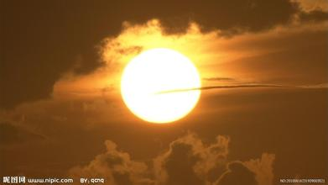
为什么能看见不发光的物体？——生活场景（一）
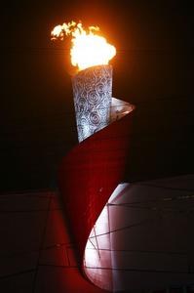
为什么能看见不发光的物体？——生活场景（二）
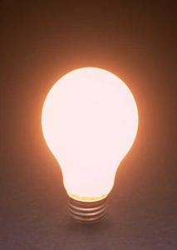
为什么能看见不发光的物体？——生活场景（三）
【学生活动】学生思考并尝试回答：因为光照到物体上，物体把光反射到了我们的眼睛里，所以我们能看见它们。
【教师活动】非常好！同学们说得很到位。正是因为光发生了反射，才让我们能看见这个世界上丰富多彩的物体。今天我们就来学习第三章第二节——光的反射。
【设计意图】通过“为什么能看见不发光的物体”这一生活中的常见问题设置悬念，激发学生的好奇心和探究欲望，自然引入本节课主题。
【过渡语】光照到物体上到底发生了什么？让我们通过一个小实验来观察光的反射现象。
（二）知识点一：光的反射现象（5分钟）
1. 活动一：观察光的反射现象
【教师活动】请同学们观察实验演示。用一束激光斜射到平面镜上，观察光的传播方向发生了什么变化？你能看到光线在镜面上发生了什么？
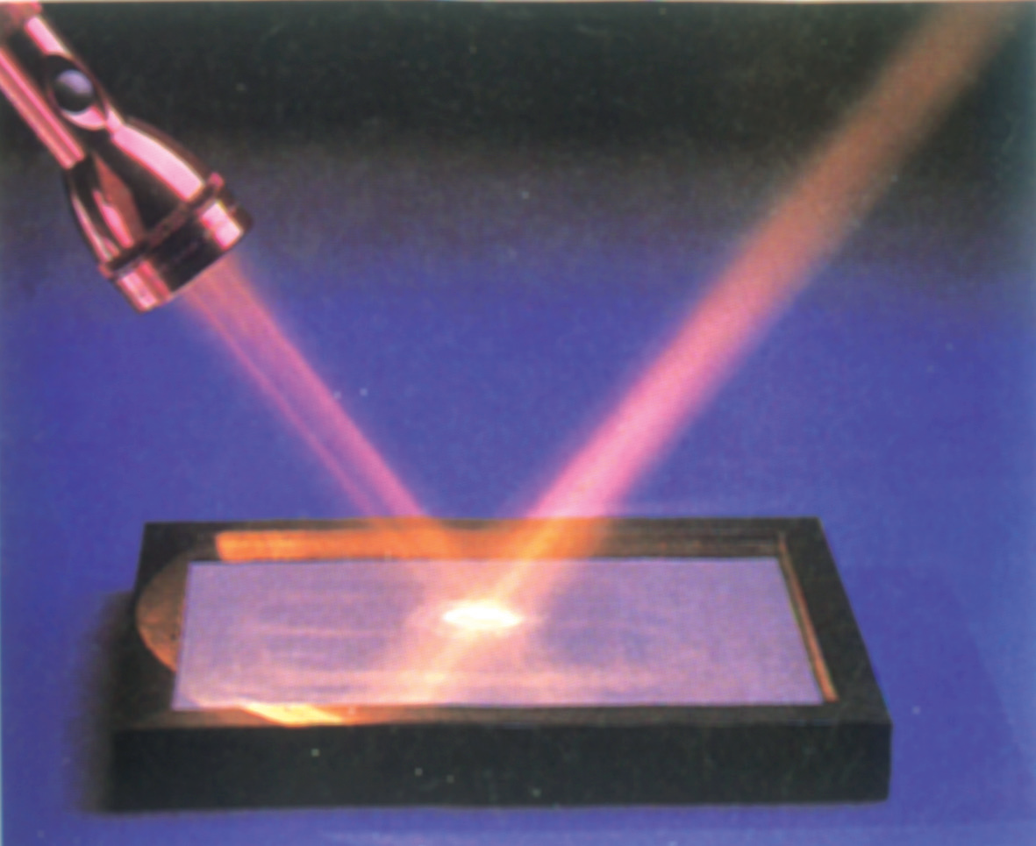
光的反射现象——实验演示装置
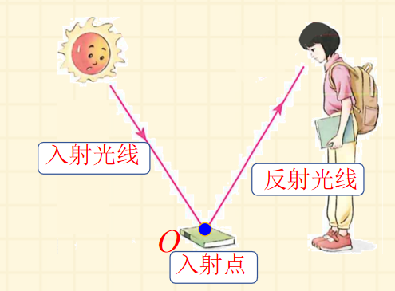
光的反射现象——光线反射过程
【学生活动】学生观察实验并回答：光线射到镜面后被反射回来，传播方向发生了改变。在镜面上可以看到一个亮点。
【教师活动】正确！光射到物体表面上时，有一部分光会被物体表面反射回来，这种现象叫做光的反射。
【知识点】光的反射：光射到物体表面上时，有一部分光会被物体表面反射回来，这种现象叫做光的反射。
2. 反射光路图的基本要素
【教师活动】为了方便描述光的反射规律，我们引入了一个非常重要的辅助线——法线。请看反射光路图，认识其中的各个要素。
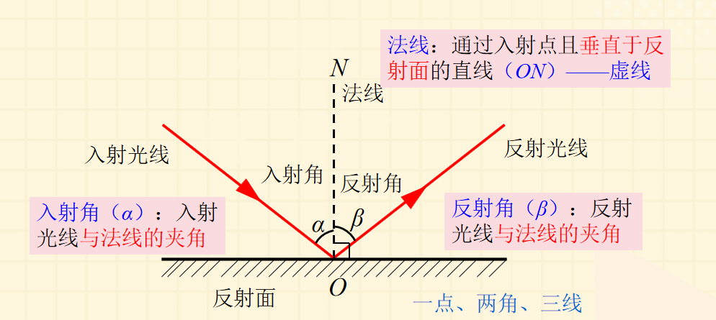
反射光路图——法线、入射角、反射角、一点两角三线
【教师活动】我们把反射光路图中的要素总结为“一点、两角、三线”。一点是指入射点O；两角是指入射角α和反射角β；三线是指入射光线AO、反射光线OB和法线ON。其中特别要注意的是：法线是一条虚线，通过入射点且垂直于反射面。入射角是入射光线与法线的夹角，反射角是反射光线与法线的夹角。请大家注意，入射角和反射角都是光线与法线的夹角，而不是光线与反射面的夹角。
【学生活动】学生认真记录并标注：法线ON——虚线，通过入射点且垂直于反射面；入射角α——入射光线与法线的夹角；反射角β——反射光线与法线的夹角。
【知识点】反射光路图要素：一点——入射点O；两角——入射角α、反射角β（光线与法线的夹角）；三线——入射光线AO、反射光线OB、法线ON（虚线，通过入射点且垂直于反射面）。
【易错提示】入射角和反射角都是指光线与法线的夹角，而不是光线与反射面的夹角。当光线垂直于反射面时，入射角为0°。法线在作图时必须用虚线表示。
【设计意图】通过实验演示和光路图分析，帮助学生建立光的反射概念，掌握反射光路图的基本要素，为探究反射定律做好知识铺垫。
【过渡语】我们已经知道了光的反射现象和反射光路图的基本要素。那么，光的反射究竟遵循什么规律呢？让我们通过实验来探究。
（三）知识点二：光的反射定律（15分钟）
1. 提出猜想
【教师活动】在探究光的反射规律之前，请同学们先猜想一下：反射光线和入射光线之间可能存在什么关系？反射角和入射角之间可能有什么关系？反射光线、入射光线和法线三者可能处于什么位置关系？
【学生活动】学生小组讨论并提出猜想：猜想1——反射角可能等于入射角；猜想2——反射光线、入射光线和法线可能在同一平面内；猜想3——反射光线和入射光线可能分居法线两侧。
【教师活动】非常好！同学们提出了三个猜想。这些猜想究竟哪些是正确的呢？让我们通过实验来验证。请看实验器材。
2. 实验器材
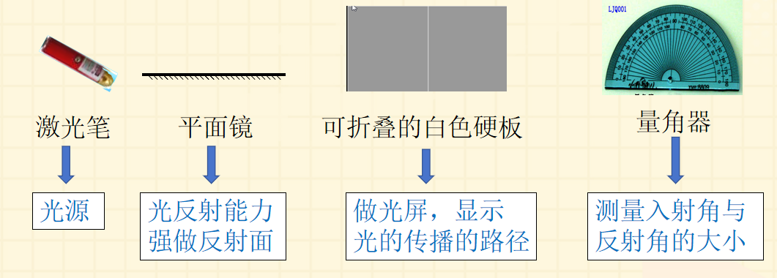
探究光的反射定律实验器材——光学实验箱、平面镜、量角器
【教师活动】实验器材包括：光学实验箱、平面镜、量角器、激光笔、E板和F板。其中E板和F板是可以折转的，这个设计对我们探究“三线共面”非常关键。
3. 实验步骤
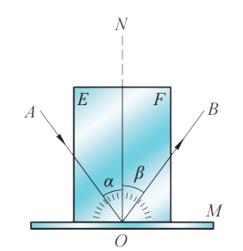
探究光的反射定律实验步骤——记录入射角与反射角
【教师活动】实验步骤如下：第一步，将平面镜放在光学实验箱中，使E板和F板处于同一平面内。第二步，让激光笔发出的光线沿着E板上的角度线入射到镜面上的O点。第三步，记录入射角和F板上对应的反射角。第四步，改变入射角，重复多次实验，记录数据。第五步，将F板向后折转一定角度，观察F板上是否还能看到反射光线。
【学生活动】学生分组进行实验操作，记录入射角和反射角的数据。
【实验注意】进行实验时要注意：①激光笔发出的光线要紧贴在E板上，保证光线在板面上清晰可见；②记录入射角和反射角时要从量角器上准确读数；③折转F板时要观察F板上是否还有反射光线。
4. 分析与论证
【教师活动】现在让我们对实验数据进行分析。请各小组汇报实验结果。
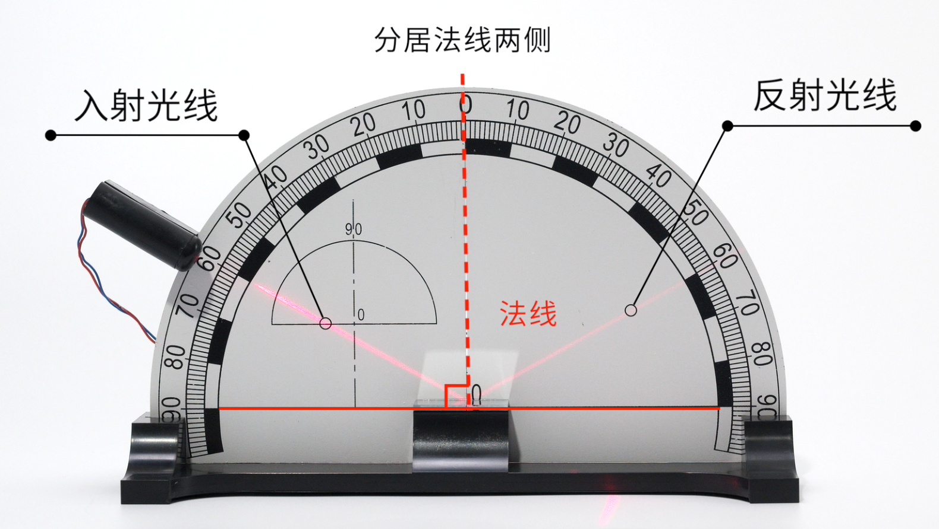
反射光线与入射光线分居法线两侧
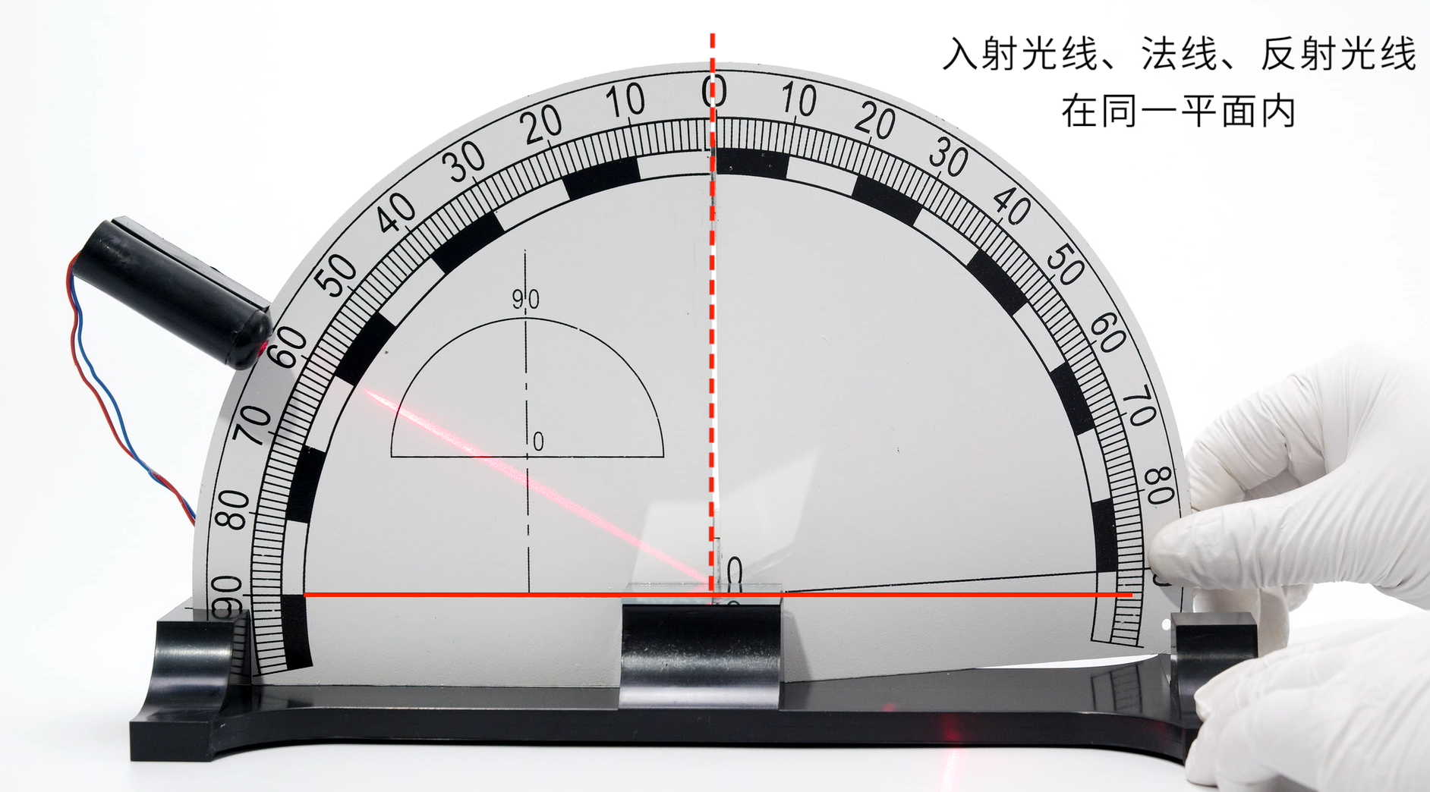
折转F板后三线共面验证
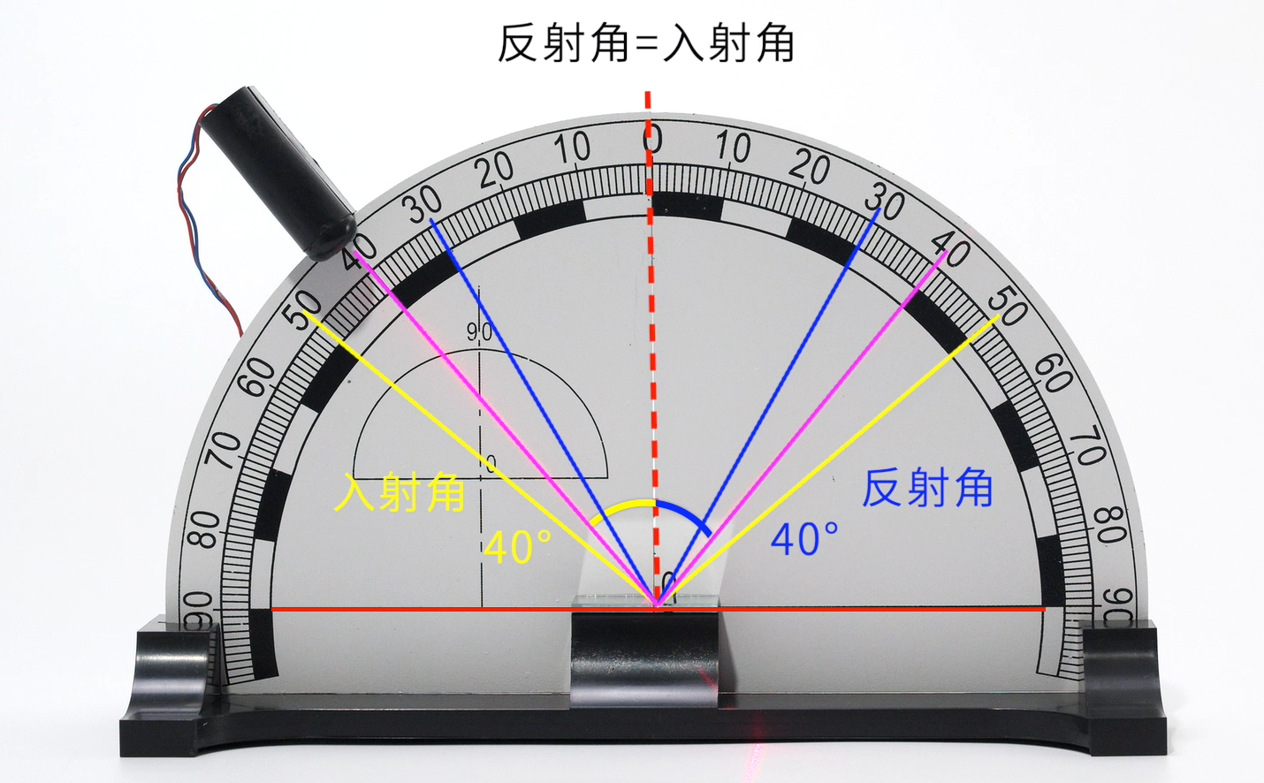
反射角与入射角的对应关系
【学生活动】学生小组汇报实验结果：结论——反射光线和入射光线分居法线两侧。结论二——当F板折转后，F板上看不到反射光线，说明反射光线、入射光线和法线在同一平面内。结论三——反射角等于入射角。
【教师活动】非常好！同学们完成得很棒。让我们把三条结论整理为光的反射定律。
5. 实验结论——光的反射定律
【知识点】光的反射定律：①三线共面——反射光线、入射光线和法线在同一平面内；②两线分居——反射光线和入射光线分居法线两侧；③两角相等——反射角等于入射角。
【重点强调】反射定律中“反射角等于入射角”的表述具有因果关系：先有入射光线，后有反射光线，所以反射角是随着入射角变化而变化的。因此必须说“反射角等于入射角”，不能反过来说“入射角等于反射角”。这是因果关系，不是事实对等关系。
6. 垂直入射的特殊情况
【教师活动】同学们，如果入射光线垂直射到反射面上，会发生什么情况呢？请大家思考。当光线垂直入射时，入射角为0°。根据反射定律，反射角也等于0°。这时反射光线将沿原路返回，也就是垂直入射→垂直反射。反射光线与入射光线重合。
【学生活动】学生思考并理解：当光线垂直入射时，入射角α=0°，反射角β=0°，反射光线沿原路返回。
【知识点】垂直入射特殊情况：当光线垂直入射时，入射角为0°，反射角也为0°，反射光线沿原路返回，与入射光线重合。
7. 光路可逆实验
【教师活动】接下来我们来探究一个非常有趣的问题。如果我们让光线沿着原来的反射方向射入，那么新的反射光线会沿什么方向呢？请同学们观察实验。
【学生活动】学生观察实验并回答：当光线沿着原来的反射方向射入时，新的反射光线沿着原来的入射方向射出。这说明光路是可逆的。
【教师活动】正确！这就是光路可逆原理。在反射现象中，光路是可逆的。这意味着如果你看到对方的眼睛，对方也一定能看到你的眼睛。
【知识点】光路可逆原理：在反射现象中，光路是可逆的。即当光线沿着反射光线方向入射时，反射光线将沿着原来入射光线方向射出。
【设计意图】通过完整的“提出猜想——设计实验——进行实验——分析数据——得出结论”探究过程，培养学生的科学探究能力和实验操作能力。特别强调“反射角等于入射角”的因果关系，避免学生产生错误认识。
【过渡语】我们已经掌握了光的反射定律。但是在生活中我们发现，有些物体表面能清晰地映出影像，有些物体表面却不能。这是为什么呢？让我们来学习镜面反射和漫反射。
（四）知识点三：镜面反射与漫反射（8分钟）
1. 活动二：观察不同表面的反射现象
【教师活动】请同学们观察实验演示。用一束激光分别照射到平面镜表面和粗糙纸面上，观察反射光线有什么不同。
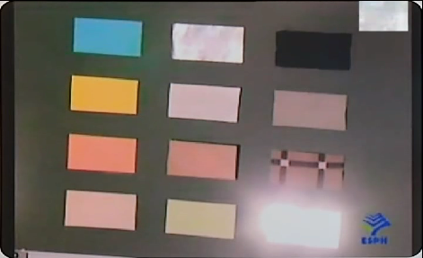
镜面反射与漫反射对比实验——平面镜与粗糙纸面
【学生活动】学生观察并回答：平面镜表面的反射光线很集中，只能在某个方向看到；粗糙纸面的反射光线向各个方向散射，从不同方向都能看到。
【教师活动】正确！这就是镜面反射和漫反射的区别。
2. 镜面反射
【教师活动】镜面反射是指平行光线射到光滑表面时，反射光线仍然平行，反射光只朝向一个方向。这时在反射方向上很亮，但从其他方向看就会很暗。例如平面镜、安静的水面等。
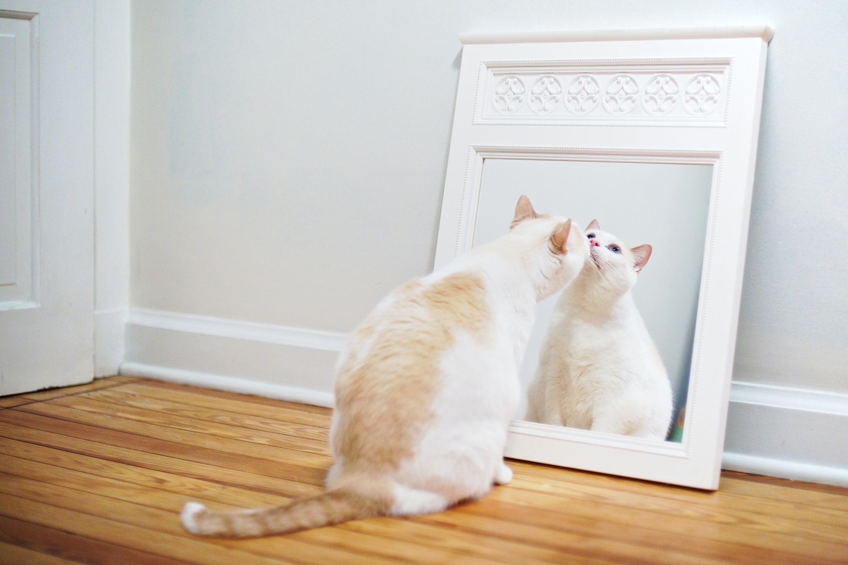
镜面反射实例——镜子中的影像
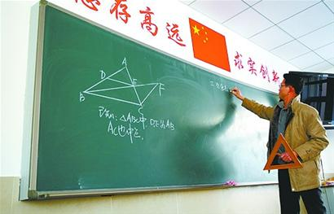
镜面反射实例——黑板反光现象

镜面反射实例——湖面倒影

【学生活动】学生观察图片并记录镜面反射的实例：平面镜、黑板反光、湖面倒影、光滑地面反光等。
【知识点】镜面反射：平行光线射到光滑表面时，反射光线仍然平行，反射光只朝向一个方向。例如：平面镜、安静的水面、打蜡的地板等。
3. 漫反射
【教师活动】漫反射是指平行光线射到粗糙不平表面时，反射光线向各个方向散射。这时从各个方向都能看到物体。例如桌子、墙壁、纸张等。请大家特别注意：漫反射也遵守光的反射定律！只是因为物体表面粗糙不平，每条光线都按照反射定律反射，但各条光线的法线方向不同，所以反射光线就向各个方向散射了。
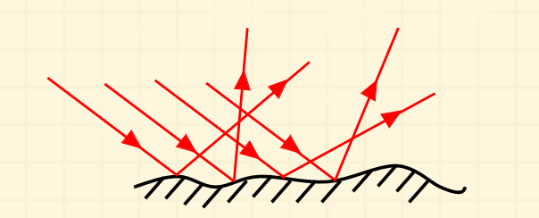
漫反射实例——粗糙桌面、墙面、纸张、显微镜下的表面
【学生活动】学生记录并理解：漫反射也遵守反射定律，但因为不同位置的法线方向不同，所以反射光线向各个方向散射。
【知识点】漫反射：平行光线射到粗糙不平表面时，反射光线向各个方向散射。注意：漫反射也遵守光的反射定律！
【易错提示】镜面反射和漫反射都遵守光的反射定律！学生常误以为漫反射不遵守反射定律，这是错误的。两者的本质区别在于反射面是否光滑：光滑表面→镜面反射；粗糙表面→漫反射。但每条光线都按反射定律反射。
4. 想一想：黑板反光的原因与解决办法
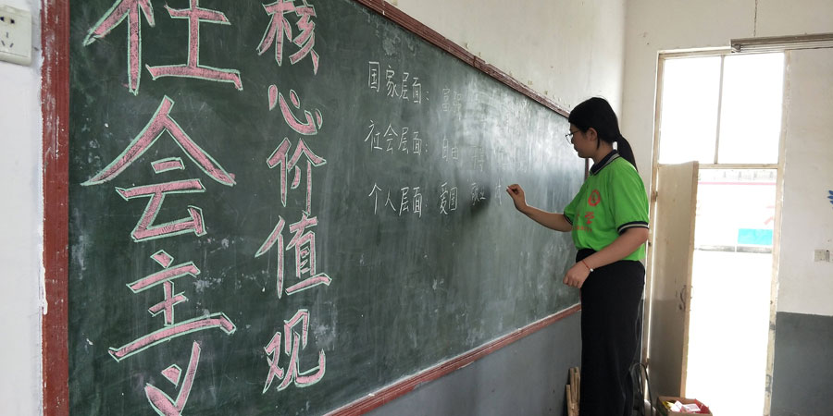
黑板反光——为什么学生看不清字？
【教师活动】同学们，你们在教室里可能遇到过这样的情况：当从窗户射入的太阳光照到黑板上时，某些位置的同学就会看不清黑板上的字。请运用今天学到的知识分析原因，并提出建议。
【学生活动】学生分组讨论并回答：黑板表面较光滑，太阳光照到黑板上发生镜面反射，反射光只朝向一个方向。处在反射光方向上的同学就会感到刺眼，看不清字。建议：可以使黑板表面粗糙一些，或者调整座位避开反射光方向。
【教师活动】非常好！同学们分析得很到位。黑板反光就是镜面反射的典型例子。解决方法是让黑板表面粗糙一些，使发生漫反射，这样从各个方向都能看清字。
【设计意图】通过“黑板反光”这一学生身边的真实问题，引导学生运用所学知识解决实际问题，培养学以致用的能力。
【过渡语】光的反射不仅帮助我们看见物体，在科技和生活中还有许多重要的应用。让我们一起来了解。
（五）知识点四：光反射的应用与影响（5分钟）
1. 光反射的应用
【教师活动】光的反射在生活和科技中有广泛的应用。请同学们看图片，了解光反射的一些应用实例。
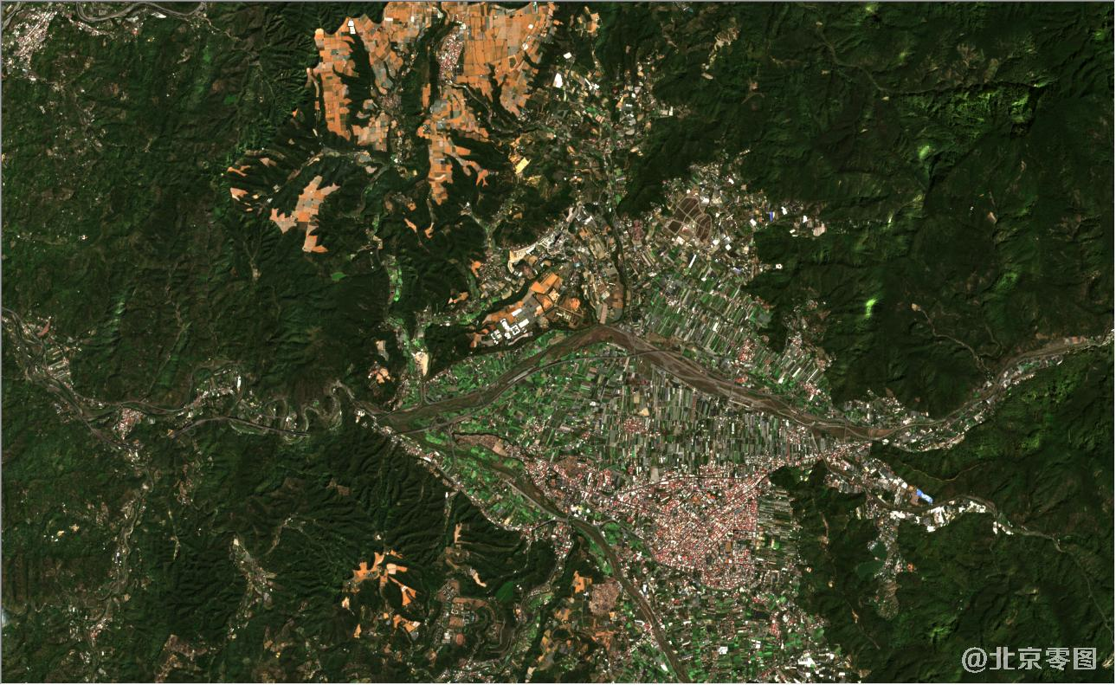
光反射的应用——光纤通信、激光器、卫星反射等
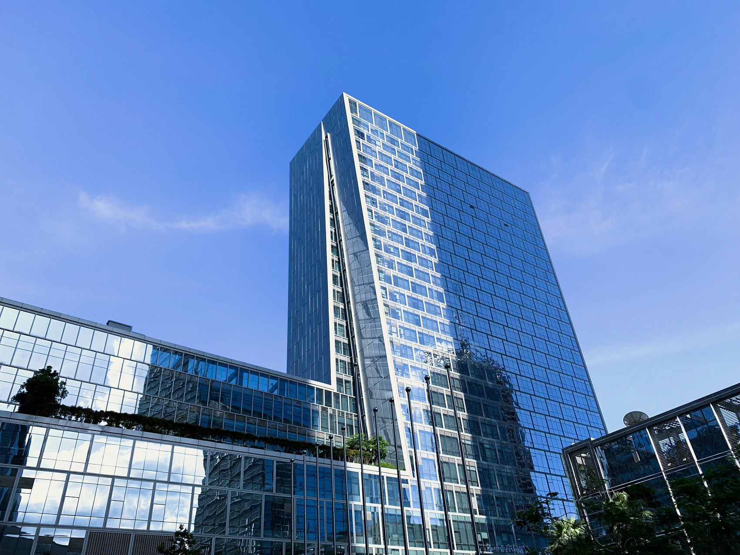
光反射的影响——光污染现象
【教师活动】光反射的应用包括：光纤通信——利用光反射原理在光纤中传输信息；激光器——利用反射将光放大；卫星反射——利用太阳光反射进行通信或测量等。但同时，光反射也有一些不利影响，例如城市中的玻璃幕墙反光会造成光污染，影响人们的生活和交通安全。
【学生活动】学生观察图片并记录光反射的应用与影响。
【知识点】光反射的应用：光纤通信、激光器、卫星反射、潜望镜、角反射器等。光污染：玻璃幕墙反光、强光照射等不利影响。
2. 潜望镜——光反射的应用实例
【教师活动】潜望镜是利用光反射原理制作的。它由两块平面镜组成，两块平面镜平行安装，与水平方向成45°角。光线经过两次反射后，可以让人们从低处看到高处的景象。
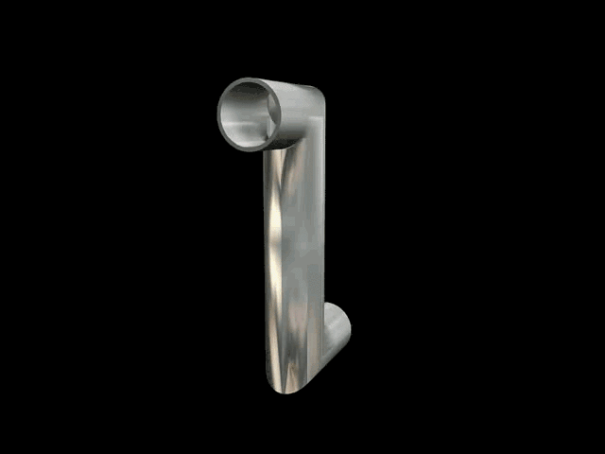
潜望镜工作原理——光路图
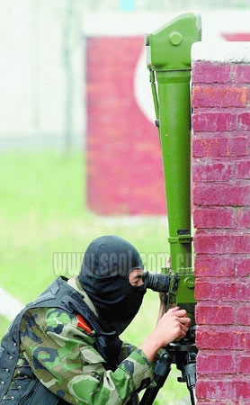
潜望镜实物图示例
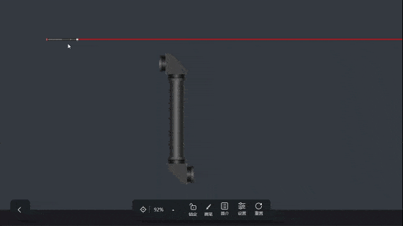
潜望镜应用场景——潜艇中的潜望镜
【学生活动】学生观察潜望镜图片并理解其工作原理：两次反射，光路改变方向。
【知识点】潜望镜工作原理：利用两块与水平方向成45°角的平面镜，通过两次反射改变光路。
3. 自行车尾灯——角反射器原理
【教师活动】同学们见过自行车尾部的红色反射器吗？它可以把后方汽车车灯射来的光原方向反射回去，让司机发现前方有自行车。这就是角反射器的原理。角反射器由互相垂直的两个反射面组成，不管从什么方向射来的光，经过两次反射后都会沿原方向反射回去。
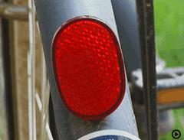
自行车尾灯角反射器——工作原理示意图
【学生活动】学生观察角反射器原理图，理解“不管从什么方向射来的光都会沿原方向反射回去”的原理。
【知识拓展】角反射器由互相垂直的两个反射面组成，能将任意方向射来的光线沿原方向反射回去。广泛应用于自行车尾灯、道路反光标志、交通标志等。
【设计意图】通过生活中的实例展示光反射的应用，培养学生将物理知识与生活实际相联系的能力，同时引导学生关注光污染问题。
【过渡语】同学们，我们已经学习了光的反射的相关知识，现在让我们通过几道练习题来检验一下学习效果。
（六）课堂练习（7分钟）
练习 1（选择题，答案C）
【教师活动】请同学们独立完成练习一。一束光线射到平面镜上，入射光线与镜面的夹角为30°，则反射角为（ ）
A. 30°
B. 45°
C. 60°
D. 90°
【教师活动】提示：注意区分“入射光线与镜面的夹角”和“入射角”。入射角是入射光线与法线的夹角。入射光线与镜面夹角为30°，则入射角为90°−30°=60°。根据反射定律，反射角等于入射角，即反射角也为60°。
【学生活动】学生独立思考、作答。答案：C。入射角=90°−30°=60°，反射角=入射角=60°。
【判断技巧】计算反射角的关键：先判断“入射光线与镜面的夹角”还是“入射角”。入射角 = 90° − 入射光线与镜面的夹角。然后根据反射定律，反射角 = 入射角。
练习 2（选择题，答案AD）
【教师活动】请同学们完成练习二。雨后的月夜，一个人迎着月光行走。看到路面上有一些水潭。关于水潭和干燥路面的亮暗判断，下列说法正确的是（ ）（多选）
A. 迎着月光行走时，亮处是水潭，暗处是干燥路面
B. 迎着月光行走时，亮处是干燥路面，暗处是水潭
C. 背着月光行走时，亮处是水潭，暗处是干燥路面
D. 背着月光行走时，亮处是干燥路面，暗处是水潭
【教师活动】这道题考查镜面反射和漫反射的应用。水潭表面光滑，发生镜面反射；干燥路面粗糙，发生漫反射。迎着月光行走时，月光从身后射来，水潭的镜面反射将月光反射到人眼中，所以水潭亮。背着月光行走时，月光从前方射来，水潭的镜面反射将光向前反射，不会进入人眼，所以水潭暗，而干燥路面的漫反射会将光反射到人眼中，所以干燥路面亮。
【学生活动】学生独立思考、作答。答案：AD。迎着月光走时水潭亮（镜面反射反射月光入眼）；背着月光走时干燥路面亮（漫反射反射月光入眼）。
练习 3（作图题）
【教师活动】请同学们完成练习三。如图所示为“正午时间提醒器”的原理图，太阳光从M点射入窗口，经过反射后照到房间内的A点。请你在图中画出平面镜的位置。
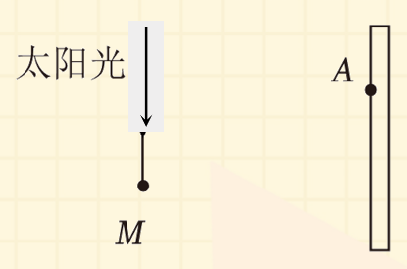
【教师活动】作图步骤引导：第一步，连接M点和A点，作出连线MA的垂直平分线。第二步，这条垂直平分线就是平面镜的位置。第三步，在平面镜背面画短斜线表示不反光的一面。原理：反射光路中，入射光线与反射光线关于法线对称，而平面镜与法线垂直。因此平面镜位于入射光线与反射光线夹角的角平分线上。
【学生活动】学生按照作图步骤完成作图。先连接M和A，作出垂直平分线，即为平面镜位置。
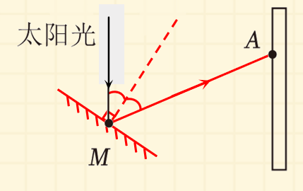
【设计意图】三道练习题由易到难，逐层递进：练习1测试入射角与反射角的计算；练习2测试镜面反射和漫反射在生活中的应用判断；练习3测试运用反射定律进行作图。
（七）课堂小结（3分钟）
【教师活动】请同学们回顾本节课的学习内容，完成下面的知识框架。
知识框架小结
表 本节知识框架小结
知识点 | 核心内容
光的反射 | 光射到物体表面时，有一部分光被反射回来的现象
反射光路图要素 | 一点（入射点O）、两角（入射角α、反射角β）、三线（入射光线、反射光线、法线ON（虚线））
光的反射定律 | 三线共面、两线分居、两角相等（反射角=入射角）
垂直入射 | 入射角=0°，反射角=0°，反射光线沿原路返回
光路可逆 | 在反射现象中，光路是可逆的
镜面反射 | 平行光射到光滑表面，反射光仍平行，只朝向一个方向
漫反射 | 平行光射到粗糙表面，反射光向各个方向散射，也遵守反射定律
光反射应用 | 光纤、激光器、卫星反射、潜望镜、角反射器（自行车尾灯）

【学生活动】学生尝试独立完成知识框架，后师生共同完善。
【教师活动】本节课我们学习了光的反射。核心内容是光的反射定律——三线共面、两线分居、两角相等。要特别注意“反射角等于入射角”的因果关系，以及镜面反射和漫反射都遵守反射定律这一易错点。希望同学们在课后多观察生活中与光反射相关的现象，用所学知识去解释它们。
【设计意图】通过知识框架帮助学生系统整理本节课的核心知识点，强化记忆。特别强调易错点和重点知识。

四、板书设计
§3.2 光的反射
一、光的反射现象
光射到物体表面时，一部分光被反射回来。反射光路图：一点、两角、三线
二、光的反射定律
三线共面、两线分居、两角相等（反射角=入射角）
垂直入射→垂直反射；光路可逆
三、镜面反射与漫反射
镜面反射：光滑表面，反射光平行向一个方向。例：平面镜、水面
漫反射：粗糙表面，反射光向各个方向。例：桌面、墙壁、纸张
两者都遵守反射定律！
四、光反射的应用
光纤、激光器、卫星反射、潜望镜、角反射器

五、教学反思
本节课以“光的反射”为核心概念，通过“情境导入——探究反射定律——区分两种反射——应用与影响”的教学主线展开。情境导入环节从“为什么能看见不发光的物体”这一生活中的常见问题入手，让学生从感性认识上理解光的反射现象，效果较好。
探究光的反射定律实验是本节课的核心环节。学生能够提出三个猜想，并通过实验验证。在实验操作中，学生对E板和F板折转验证“三线共面”的理解较好，但在记录入射角和反射角时部分学生读数不够准确，需要教师在巡视中及时指导。
“反射角等于入射角”的因果关系是学生容易混淆的地方，需要在教学中多次强调。镜面反射和漫反射的对比学习中，学生对“两者都遵守反射定律”这一点容易产生错误认识，应通过反复强调和练习巩固。“黑板反光”的讨论激发了学生的兴趣，学生能较好地运用所学知识解释生活现象。
课堂练习设计由易到难，练习2考查镜面反射和漫反射在生活中的应用判断，学生反应较好。练习3作图题对学生的综合能力要求较高，部分学生对“平面镜是入射光线与反射光线夹角的角平分线”理解不够深入，需要在课后进一步加强作图训练。建议在下节课复习时重点关注学生对反射定律的应用和作图能力。

